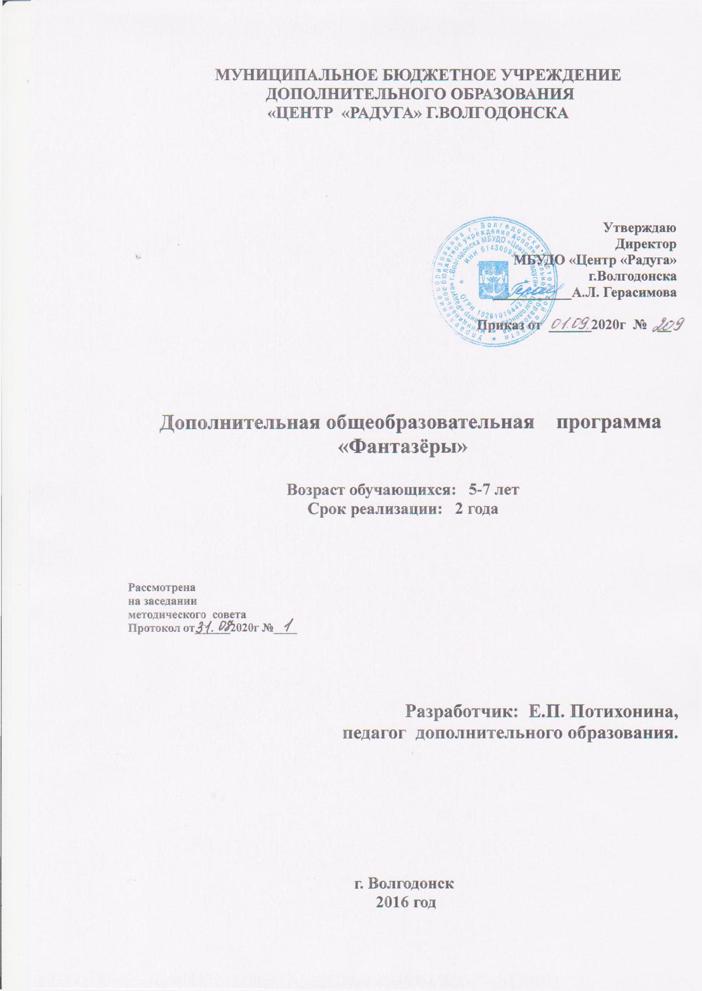

«Каждый ребёнок изначально талантлив и
даже гениален, но его надо научить ориентироваться
в современном мире, чтобы при минимуме затрат
достичь максимального эффекта».
Г.С. Альтшуллер

Дополнительная общеобразовательная общеразвивающая программа “Фантазеры” имеет художественную направленность.
Вид программы – модифицированная, уровень программы общекультурный, ознакомительный.
Направления деятельности – аппликация, лепка, рисование, декоративно-прикладное творчество.
Актуальность программы.
Художественное воспитание играет важную роль в личностном развитии детей, оказывает позитивное воздействие на эмоциональную сферу ребенка, развивает его воображение, творческое мышление, формирует нравственное самосознание.
Выбирая художественную направленность, дети выбирают свободу выражения, полет фантазии, преодолевают застенчивость, скованность, соприкасаются с достижениями мировой цивилизации, а значит – поднимают свой культурный уровень.
Великий педагог В. А. Сухомлинский говорил: «Истоки способностей и дарований детей – на кончиках их пальцев. От пальцев, образно говоря, идут тончайшие нити – ручейки, которые питают источник творческой мысли. Другими словами, чем больше мастерства в детской руке, тем умнее ребенок». Учитывая выше сказанное, в программе «Фантазёры» представлены виды деятельности, которые имеют непосредственное влияние не только на мелкую моторику рук, но и на умственное развитие учащегося, на познавательную активность его мозга и на творческую составляющую его жизни.
Программа позволяет учащимся освоить традиционные и нетрадиционные техники рисования, различные технологии изготовления поделок из бумаги, ткани, природного и бросового материала, а главное – помогает реализовать себя в творчестве, в общении друг с другом.
Занятия построены в виде игры – знакомства с необычными способами создания рисунков, которые выводят ребенка за привычные рамки рисования. Учащимся предлагаются различные виды рисования: точками, пальчиками, брызгами, с использованием ниток, трафаретов, воска. На каждом занятии даётся подробное объяснение техники рисования и образец выполняемой работы. При этом у ребёнка есть возможность не просто скопировать, повторить образец, но и внести свои элементы, выразить своё видение данного предмета, исходя из собственных наблюдений и воображения.
Овладевая знаниями, совершенствуя умения в данных областях творчества, дети смогут успешно применять их в повседневной жизни, использовать свои изделия в качестве подарков к праздникам для своих близких, друзей.
Своеобразие программы «Фантазёры» заключается в том, что она включает в себя региональный компонент – ознакомление учащихся в ходе занятий с флорой и фауной Донского края, наблюдения за живой и неживой природой, воспитание разумного и бережного отношения к ее ресурсам.
Программа разработана в соответствии со следующими нормативно-правовыми документами:
-Федеральный Закон от 29.12.2012г. № 273-ФЗ
«Об образовании в Российской Федерации».
- Постановление Главного государственного санитарного врача РФ от 04.07.2014 № 41 «Об утверждении СанПиН 2.4.4.3172-14 «Санитарно-эпидемиологические требования к устройству, содержанию и организации режима работы образовательных организаций дополнительного образования детей»
- Концепция развития дополнительного образования детей (Распоряжение Правительства РФ от 4 сентября 2014 г. № 1726-р).
- Методические рекомендации по проектированию дополнительных общеразвивающих программ (включая разноуровневые программы) (Приложение к письму Департамента государственной политики в сфере воспитания детей и молодежи Минобрнауки России от 18.11.2015 № 09-3242)
- Методические рекомендации по реализации адаптированных дополнительных общеобразовательных программ, способствующих социально-психологической реабилитации, профессиональному самоопределению детей с ограниченными возможностями здоровья, включая детей-инвалидов, с учетом их особых образовательных потребностей (Приложение к письму Минобрнауки России от 29 марта 2016 г. № ВК-641/09).
- Приказ Минпросвещения России от 9 ноября 2018 г., № 196 «Об утверждении Порядка организации и осуществления образовательной деятельности по дополнительным общеобразовательным программам».
- Устав МБУДО «Центр «Радуга» г.Волгодонска, локальные акты МБУДО «Центр «Радуга» г.Волгодонска.
Цель программы: содействие гармоничному развитию личности обучающихся, приобщение к художественному творчеству путем вовлечения в различные виды деятельности: познавательную, творческую, практическую, игровую.
Задачи:
Обучающие:
- познакомить учащихся с основами рисования, аппликации и лепки;
- дать детям необходимые умения и навыки в области рисования, аппликации, лепки и декоративно-прикладного творчества в ходе работы с различными материалами и инструментами: красками, карандашами, бумагой, тканью и др.;
- познакомить детей с нетрадиционными техниками изображения, их применением, выразительными возможностями, свойствами изобразительных материалов;
Развивающие:
- развивать изобразительные способности, художественный вкус, творческое воображение, пространственное мышление, эстетическое чувство понимания прекрасного;
- развивать зрительно-образную память, ассоциативное мышление, умение видеть и передавать окружающий мир в собственном творчестве;
Воспитательные:
- воспитывать усидчивость, аккуратность, активность, стремление преодолевать трудности, добиваться поставленной цели;
- воспитывать у учащихся интерес и любовь к художественно-эстетической деятельности;
- воспитывать любовь к родному краю и бережное отношение к Донской природе.
Количество обучающихся: занятия проводятся с группой обучающихся в составе 12-15 человек.
Возраст обучающихся: от 5 до 7 лет.
Срок реализации программы: программа «Фантазеры» рассчитана на 2 года обучения (144 часа в год).
Режим занятий: двухчасовое занятие проводится на 1-м году обучения 1 раз в неделю – 2 часа; на 2-ом году обучения – 2 раза в неделю – 4 часа. Продолжительность каждого занятия с учетом возраста детей составляет 25-30 минут, перерыв между ними 10 минут.
Продолжительность занятия с применением электронного обучения и дистанционных образовательных технологий составляет 20 минут.
Обязательная смена деятельности на занятии – не более 15 минут за компьютером.
Методологической основой программы является концепция личностно-ориентированного обучения Е.В. Бондаревской. В соответствии с данной концепцией осуществляется подбор форм и методов обучения.
Формы обучения: очная, частично дистанционная, дистанционная,
учебные занятия, занятие-игра, коллективная и индивидуальная работа; самостоятельная работа; фенологические наблюдения и экскурсии в природу.
Методы работы:
- словесные (рассказ-объяснение, беседа, чтение книг, сказок);
- наглядные (демонстрация педагогом приемов работы, наглядных пособий, самостоятельные наблюдения учащихся, рассматривание иллюстраций и схем по теме и др.);
- практические (выполнение упражнений, овладение приемами работы, приобретение навыков, управление технологическими процессами);
- частично-поисковые (выполнение заданий с элементами творчества);
- творческие (творческие задания по видам деятельности);
- работа под непосредственным руководством педагога.
Здоровьесберегающие технологии:
учитывая возраст учащихся, в процессе обучения проводятся динамические паузы, физминутки, пальчиковая гимнастика, дыхательная гимнастика, упражнения для глаз, мышц шеи, спины, рук.
Ожидаемые результаты освоения обучающимися программы:
1-й год обучения
Предметные:
- знание основных правил лепки, рисования, аппликации;
- знание основных цветов и их оттенков;
- знание простейших закономерностей построения формы, композиции;
- знание различных техник рисования, в том числе – нетрадиционных;
- знание названий 5 растений и 5 животных родного края;
- правила поведения в природе.
Метапредметные:
- умение выполнять творческие работы на заданные темы в различной технике;
- умение сочетать различные материалы и техники изображения в своей работе;
- умение правильно располагать изображение на листе, подбирать цвет;
- умение работать в коллективе;
- умение соблюдать правила техники безопасности на занятии;
- соблюдение правил поведения в природе и бережное к ней отношение.
Личностные:
- проявление устойчивого интереса к занятиям изобразительной деятельностью;
- сформированность аккуратности, ответственности, умения доводить начатое дело до конца;
- выполнение правил культурного поведения на занятиях и вне занятий, правил экологического поведения в природе.
2-й год обучения
Предметные:
- знание основных цветов и цветов, полученных при их смешивании;
- знание основ построения композиции на листе;
- знание технических приёмов и способов нетрадиционного рисования с использованием различных изобразительных материалов;
- понимание что такое экология;
- понимание как пользоваться природными ресурсами, не нанося вреда природе;
- знание 5 редких и охраняемых растений и животных родного края («Красная книга» Ростовской области).
Метапредметные:
- выполнение творческих работ на свободные темы в различной технике, соблюдая основы композиции, цветоведения;
- самостоятельное определение замысла своей работы, последовательности, способов и форм его воплощения;
- работа в коллективе, умение сопереживать и помогать другим детям в групповой работе;
- соблюдение правил техники безопасности при работе с необходимыми инструментами;
- умение оценить деятельность и поступки людей с точки зрения экологической грамотности.
Личностные:
- понимание значимости своей и коллективной работы;
- стремление к достижению лучшего творческого результата;
- способность испытывать радость от творчества;
- проявление заботливого отношения к природе.
Уровень обученности учащихся определяется в процессе педагогического наблюдения за детьми в течение их деятельности на занятиях, участия в различных играх, викторинах; по итогам выполнения творческих работ, участия в выставках, конкурсах. По желанию учащиеся оформляют портфолио.
Диагностические исследования проводятся ежегодно: на 1 году обучения – вводная, промежуточная и итоговая диагностика (в середине и в конце учебного года); на 2 году обучения – промежуточная диагностика, итоговая аттестация.

УЧЕБНО-ТЕМАТИЧЕСКИЙ ПЛАН
1-го года обучения

№ п/п | Разделы и темы программы | Количество часов
№ п/п | Разделы и темы программы | теория | практика | итого
1 | Введение  Вводная диагностика | 1 | 1 | 2
2 | «Осень – чудная пора» | 3 | 27 | 30
3 | «Идет волшебница – Зима»  Промежуточная аттестация | 1 | 55 | 56
5 | «Пришла весна – оживает природа»  Итоговая диагностика | 1 | 55 | 56
 | Итого часов | 6 | 138 | 144
Содержание программы «Фантазеры»
1-го года обучения
- Введение.
Введение в программу «Фантазеры» 1-го года обучения.
Знакомство с воспитанниками.
Что такое природа.
Животные Донского края.
Техника безопасности на занятиях.
Форма организации занятия:
Вводная беседа, рассказ, игра.
Вводная диагностика: самостоятельная практическая работа –
рисование «Что я умею и люблю рисовать»
- «Осень - чудная пора!»
Изучение природы родного края.
Что происходит осенью в жизни растений и животных.
Стихи, рассказы, сказки, пословицы о растениях и животных.
Формы организации занятий:
Беседа, рассказ, практическая и самостоятельная работа.
Практическая работа:
Аппликация из бумаги, ткани, пластилина, природного материала, рисование, тестопластика.
Темы занятий:
Аппликация из бумаги: «Мухомор»,
Аппликация: «Ветка рябины»,
Рисование: «Осенний пейзаж»,
Тестопластика: «Вкусное печенье»,
Тестопластика: «Красивые кулоны»,
Бисероплетение: «Браслет»,
Аппликация из бумаги: «Осеннее дерево»,
Аппликация из ткани: «Грибы на поляне»,
Рисование: «Ветер, листья с деревьев летят»,
Тестопластика: «Красивые бусы и браслеты»,
Тестопластика: «Ягода – малина»,
Итоговое по разделу: бисероплетение: «Фрукты».
- «Идет волшебница – Зима».
Народные приметы о природе и изменениях в ней поздней осенью и с наступлением зимы. Как животные зимуют.
Стихи, рассказы, сказки, пословицы о растениях и животных зимой.
Наблюдение за зимующими птицами.
Практическая работа:
Аппликация из бумаги, ткани, пластилина, тестопластика, бисероплетение, рисование.
Формы организации занятий:
Беседа, рассказ, практическая и самостоятельная работа.
Темы занятий:
Аппликация из природного материала: «Ёжик»,
Аппликация из ткани: «Чудо-птица»,
Рисование: «Пушистые животные»,
Рисование: «Снежинки»,
Тестопластика: «Веселая улитка»,
Бисероплетение: «Овощи»,
Аппликация из бумаги: «Новогодняя игрушка»,
Рисование: «Новогодняя елочка»,
Тестопластика: «Рамка для фотографий»,
Аппликация: «Зимняя картина»,
Аппликация: «Белые медведи»,
Рисование: «За моим окном зима»,
Тестопластика: «Подкова на счастье»,
Бисероплетение: «Стрекоза»,
Аппликация из пластилина: «Открытка папе»,
Рисование: «Снегири на ветке»,
Тестопластика: «Букет в корзинке»,
Итоговое по разделу: аппликация из пластилина: «Открытка маме».
Промежуточная диагностика.
Творческая самостоятельная работа детей на тему: «Зимняя сказка».
- «Пришла весна- оживает природа».
Лекарственные растения степи.
Стихи, рассказы, сказки, пословицы о растениях.
Формы организации занятий:
Беседа, рассказ, практическая и самостоятельная работа.
Практическая работа: Аппликация из бумаги, ткани, пластилина, тестопластика, бисероплетение, рисование.
Темы занятий:
Рисование: «Милой мамочки портрет»,
Тестопластика: «Ромашки в вазе»,
Бисероплетение: «Ромашка»,
Аппликация «Радуга»,
Аппликация: «Весенняя веточка вербы»,
Поделка из бросового материала «Пингвин»,
Объемная аппликация «Божья коровка»,
Рисование «Весна»,
Тестопластика: «Одуванчик»,
Аппликация «Подснежники»,
Рисование «Космос»,
Аппликация: «Цыпленок»,
Тестопластика «Цветик-семицветик»,
Рисование: «Превращение ладошки»,
Рисование «Весеннее дерево»,
Лепка «Зайка»,
Тестопластика: «Мышка»,
Рисование: «Салют Победы»,
Аппликация «Голубь мира»,
Тестопластика: «Насекомые»,
Рисование «Морской пейзаж»,
Итоговое по разделу: рисование «Я и мои друзья».
Итоговая диагностика.
Творческая самостоятельная работа детей на тему: «Что мы любим мастерить».

УЧЕБНО-ТЕМАТИЧЕСКИЙ ПЛАН
2-го года обучения

№ п/п | Разделы и темы программы | Количество часов
№ п/п | Разделы и темы программы | теория | практика | итого
1 | Введение.  «Мир вокруг нас» | 2 | - | 2
2 | «Осеняя пора – очей очарованье» | 4 | 26 | 30
3 | «Поет зима – аукает»  Промежуточная аттестация | - | 58 | 58
4 | «Пришла весна красна»  Итоговая аттестация | - | 54 | 54
 | Итого часов | 6 | 138 | 144

Содержание программы «Фантазеры»
2-го года обучения

- «Мир вокруг нас».
Что такое экология.
Животный и растительный мир Донского края.
Животные Красной книги Ростовской области.
Техника безопасности на занятиях.
Форма организации занятия:
Вводная беседа, рассказ.

- «Осенняя пора – очей очарованье».
Природное явление – листопад. Почему желтеют листья.
Значение сезонных явлений в жизни растений и животных.
Народные приметы о природе и изменениях осенью.
Стихи, рассказы, сказки, пословицы о растениях и животных.
Формы организации занятий:
Беседа, рассказ, практическая и самостоятельная работа.
Практическая работа:
Аппликация из бумаги, ткани, пластилина, природного материала, тестопластика, бисероплетение.
Темы занятий:
Аппликация из бумаги: «Осенний кленовый лист»,
Аппликация: «Осенний лес»,
Рисование: «Лес – точно терем расписной»,
Тестопластика: «Фрукты»,
Бисероплетение: «Дары осени»,
Аппликация: «Осенний букет»,
Аппликация из бумаги: «Прогулка под дождем»,
Рисование: «Осенний листопад»,
Тестопластика: «Красивые украшения»,
Тестопластика: «Ягода – рябина»,
Итоговое по разделу: бисероплетение «Фрукты».

- «Поет зима – аукает».
Народные приметы о природе и изменениях в ней поздней осенью и с наступлением зимы. Значение сезонных явлений в жизни растений и животных.
Стихи, рассказы, сказки, пословицы о растениях и животных зимой.
Изготовление кормушек, кормление и наблюдение за зимующими птицами.
Формы организации занятий:
Беседа, рассказ, практическая и самостоятельная работа.
Практическая работа:
Аппликация из бумаги, ткани, пластилина, природного материала, тестопластика, бисероплетение.
Темы занятий:
Аппликация из природного материала: «Лесные жители»,
Аппликация из ткани: «Павлин»,
Рисование: «В гости к муравьям»,
Рисование: «Морозные узоры»,
Тестопластика: «Веселая гусеница»,
Бисероплетение: «Овощи»,
Аппликация из бумаги: «Новогодняя игрушка»,
Рисование: «Новогодняя елочка»,
Тестопластика: «Рамка для фотографий»,
Аппликация: «Зимняя картина»,
Аппликация: «Мишка на севере»,
Рисование: «Зима из моего окна»,
Тестопластика: «Подкова на счастье»,
Бисероплетение: «Бабочка»,
Аппликация: «Открытка к 23 февраля»,
Рисование: «Синички на кормушке»,
Тестопластика: «Букет»,
Итоговое по разделу: Аппликация из пластилина: «Открытка маме».
Промежуточная диагностика.
Творческая самостоятельная работа детей на тему: «Зимняя фантазия».

- «Пришла весна красна».
Тюльпан – степной цветок.
История появления тюльпана в степи, сказки, легенды. Тюльпаны в Семикаракорской росписи. Причины исчезновения и необходимость сохранения этого растения.
Лекарственные растения Донского края.
Стихи, рассказы, сказки, пословицы о растениях.
Практическая работа:
Аппликация из бумаги, ткани, пластилина, природного материала, тестопластика.
Формы организации занятий:
Беседа, рассказ, практическая и самостоятельная работа.
Темы занятий:
Рисование: «Портрет любимой мамы»,
Тестопластика: «Букет роз в корзине»,
Бисероплетение: «Паучок»,
Аппликация из пластилина: «Насекомые»,
Аппликация: «Рыбки»,
Аппликация: «Тюльпаны»,
Рисование: «Космическое путешествие»,
Аппликация: «Пасхальное яйцо»,
Рисование мятой бумагой: «Сады цветут»,
Тестопластика: «Подводный мир»,
Аппликация: «Одуванчик»,
Рисование: «День и ночь»,
Рисование - кляксография: «Забавные кляксы»,
Рисование: «Веселый клоун»,
Рисование: «День Победы»,
Тестопластика: «Жуки и бабочки»,
Рисование «Сирень»,
Поделка из бумаги: «Лебедь»,
Итоговое по разделу: тестопластика «Ёжик».
Итоговая аттестация.
Творческая самостоятельная работа детей на тему: «Что мы любим мастерить».

Организационно-педагогические условия реализации программы.
Условия реализации и методическое обеспечение программы:
- учебный кабинет для занятий;
- раковина для мытья рук с холодной и горячей водой;
- рабочие столы, стулья, магнитная доска;
- материалы, инструменты, приспособления и фурнитура, необходимые для занятия: клеенки, тканевые салфетки, белые и цветные бумажные салфетки, набор стеков, кисти для рисования, емкости для воды, краски (гуашь, акварель), цветные и восковые карандаши, ножницы, бусины, бисер, белый и цветной картон, белая и цветная бумага, клей, клеевые кисти, проволока, скрепки, природные материалы и т.п.;
- методические материалы: схемы, технологические карты, наглядные пособия (репродукции картин, фото), дидактические игры, игры для развития фантазии и воображения, сказки, стихи, загадки, тематические задания (Приложения 1-7);
- технические средства обучения: ноутбук и/или персональный компьютер и др.;
- электронные презентации к занятиям (Приложение 8).

Методические рекомендации по проведению диагностики учащихся.
Этапы, сроки и формы проведения диагностики:
1-й год обучения:
- вводная диагностика (сентябрь) – творческое задание «Что я умею и люблю рисовать»;
- промежуточная диагностика (декабрь) – творческая самостоятельная работа на заданную тему (выставка детских работ);
- итоговая диагностика (май) - творческая самостоятельная работа на свободную тему (выставка детских работ).
2-й год обучения:
- промежуточная диагностика (декабрь) - творческая самостоятельная работа на заданную тему (выставка детских работ);
- итоговая аттестация (май) - творческая самостоятельная работа на свободную тему (итоговая выставка творческих работ).
При дистанционном обучении учащиеся выполняют творческие самостоятельные работы и результаты предоставляют дистанционно в возможно удобном формате. Также при аттестации учитывается участие ребенка в конкурсах различного уровня.
Критерии оценивания
освоения обучающимися образовательной программы:
  - когнитивный модуль – знания по предмету;
  - деятельностный модуль – умения и навыки, умение применять знания на практике;
  - личностно-смысловой модуль – осознанность, грамотность практических действий, культура поведения, конфликтность, ответственность и аккуратность. (Приложение 9)
Уровень обученности учащихся определяется в процессе
- наблюдения за детьми во время их деятельности на занятиях, экскурсиях;
- участия в различных играх, викторинах;
- по итогам выставок, конкурсов.
Оценочная шкала:
1 балл: низкий – репродуктивный уровень освоения программы:
- обучающийся действует по предложенному образцу;
- требует педагогической помощи для планирования деятельности;
- требует определенного способа постановки педагогом учебной задачи.
2 балла: средний – конструктивный (частично-поисковый) уровень освоения программы:
- обучающийся проявляет творческую активность и самостоятельность;
- планирует и организует свою деятельность;
- владеет правилами культуры межличностных отношений.
3 балла: высокий – креативный (творческий) уровень освоения программы:
- умеет применять полученные знания в нестандартных ситуациях;
- познавательная деятельность направлена на освоение и обработку информации;
- проявляет творческий подход, умение самостоятельно определять предмет исследования, намечать пути, стремится к оригинальности в исполнении;
- может предложить новые варианты решения поставленной задачи.
Личностные особенности учащегося, отношения с коллективом отслеживаются в процессе наблюдения за деятельностью во время практических занятий, экскурсий и т.п.
Формы контроля: творческая работа, выставка творческих работ, итоговые занятия, проблемные задачи, игровые задания для определения уровня практических умений и теоретических знаний, опрос, беседа, викторина, наблюдение и т.п.

Методические разработки по темам программы.

Конспект открытого занятия на тему «Сады цветут».

Цель: развитие творческого мышления и воображения детей на основе знакомства с нетрадиционной техникой рисования «мятой бумагой».
Задачи:
- расширять и уточнять представление обучающихся о сезонных изменениях в природе весной;
- закреплять знания детей о частях деревьев;
- познакомить с новой техникой рисования «мятой бумагой»;
- развивать познавательные и творческие способности детей, цветовое восприятие, фантазию, воображение;
- укреплять мелкую моторику рук;
- воспитывать самостоятельность, аккуратность при выполнении работы;
- способствовать развитию бережного отношения к живой природе.
Возраст учащихся - 5-7 лет.
Форма организации детского коллектива - групповая
Методы обучения - наглядный, словесный, практический.
Материалы и оборудование:
тонированные альбомные листы, гуашь, кисти №1, №3, емкости для воды, листы бумаги 10х10см, влажные салфетки для рук на каждого ребенка, репродукции картин И. Левитана «Весна. Сады цветут» (Приложение 1), Ю. Обуховского «Яблони цветут» (Приложение 2), фото цветущих весной деревьев.
Ход занятия:
Педагог:
- Ребята, какое сейчас время года? Почему вы так решили?
(Ответы детей: Весна. Всё вокруг просыпается, прилетают птицы, появляется первая трава, распускаются первые цветы, просыпаются животные, насекомые и т. д.)
- Правильно. Скажите, а где и какие цветы можно увидеть весной?
(Ответы детей: Первые цветы – подснежники, одуванчики. Подснежники растут в лесу, а одуванчики в городе.)
- Ребята, а деревья цветут весной? Какие цветущие деревья вы можете назвать?
(Ответы детей: Вишня, яблоня, абрикос, сирень, черемуха.)
- Правильно. А вот как описывает цветение яблоневого сада поэтесса
Ольга Зорина:
Снежно-белые метели
Вновь укрыли старый сад,
Из весенней колыбели
Льётся нежный аромат.
В белом кружевном наряде
Яблонька прекрасней всех,
И в её лукавом взгляде
Слышится весенний смех.
- Вам понравилось стихотворение? О каком дереве говорится в стихотворении? Как автор говорит о яблоне? (Ответы детей).
(Автор называет дерево яблонька, всех прекрасней, в кружевном белом наряде, ароматная.)
- Красотой цветущих садов восхищались во все времена не только поэты, но и художники. Посмотрите на репродукции картин И. Левитана «Весна. Сады цветут», Ю. Обуховского «Яблони цветут».
- Какое настроение вызывают у вас эта картины? (Ответы детей).
- Правильно. Возникает чувство радости, что начинается весна. А это всегда приятно и радостно!
- Как удалось художникам показать чувство радости? Краски какого цвета они использовали в работе? (Ответы детей).
- Сегодня мы с вами тоже станем художниками и нарисуем красивые весенние пейзажи.
- Чтобы хорошо работалось и все получилось, давайте разомнем пальчики.
Пальчиковая гимнастика:
Наши милые цветы раскрывают лепестки.
(Соединяют ладошки и раскрывают поочередно каждую пару пальчиков).
Ветерок чуть дышит, лепестки колышет.
(Дуют и шевелят пальчиками).
Наши милые цветки закрывают лепестки.
(Снова соединяют пальчики поочередно).
Тихо засыпают, головой качают.
(Покачали сложенными в бутон руками влево, вправо).
Практическая работа детей под руководством педагога.
Педагог:
- А теперь приступим к рисованию. Что будем рисовать сначала?
(Ответы детей. Деревья – стволы и ветви)
- Правильно. Стволы у деревьев коричневого цвета. Возьмём с вами кисточки и обмакнём их в воду, а затем в коричневую краску и нарисуем ствол нашего дерева. Начинаем рисовать сверху вниз: сначала концом кисти, а затем постепенно прикладывая ее всем ворсом. У деревьев, которые находятся близко, рисуем толстый ствол, а у которых вдалеке - тонкий. Потом нарисуем ветви и на них тоненькие веточки.
Пока краска высыхает - дети делают физкультминутку.
Физкультминутка.
Ветер дует нам в лицо,
Закачалось деревцо,
Ветерок все тише-тише,
Деревцо все выше-выше!
(Дети выполняют движения в соответствии со словами. Игра повторяется два раза.)
Педагог:
- Теперь мы нарисуем облака мятой бумагой (показ способа рисования «мятой бумагой). (Дети рисуют облака).
- Таким же способом нарисуем цветы на яблонях? Каким цветом цветут яблони? (Ответы детей: Розовым и белым.) (Дети рисуют яблоневый цвет).
- Осталось нарисовать траву и в ней цветы-одуванчики. (Дети рисуют).
Итог.
Педагог:
- Ребята, посмотрите, какие у нас получились красивые пейзажи, которые могут стать весенним подарком для ваших близких. Нарисованные вами цветущие сады будут радовать вас в течении долгого времени, даже тогда, когда в природе они уже отцветут.
Веточки на дереве расцвели в саду,
Я от этих веточек глаз не отведу.
В благодарность веточки людям за труды
Осенью подарят сочные плоды.

Приложение 1
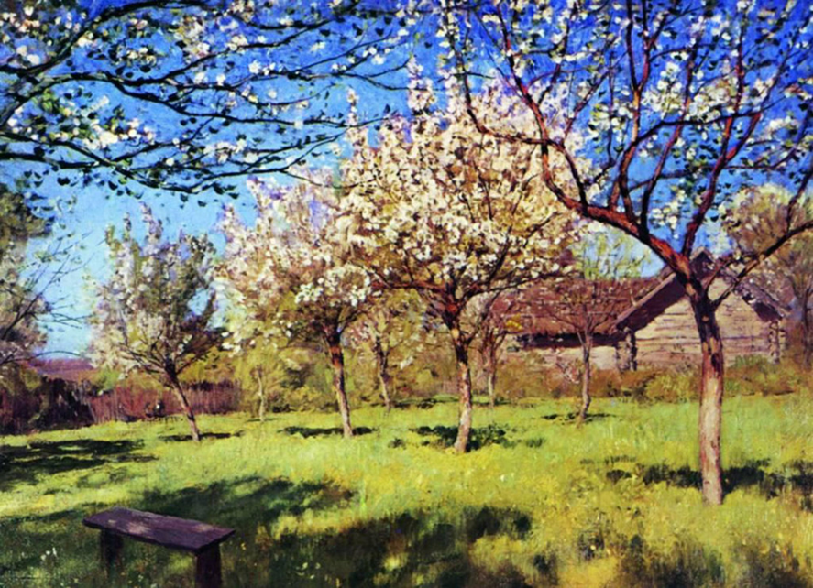
Приложение 2
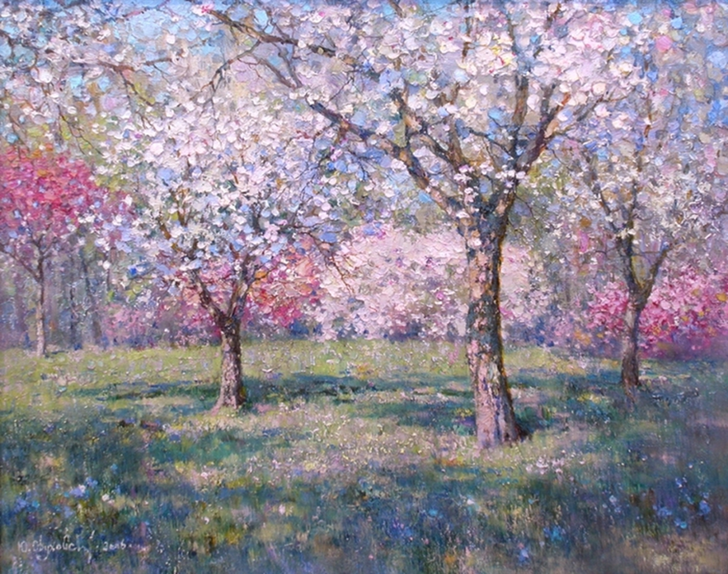
Рисунки учащихся

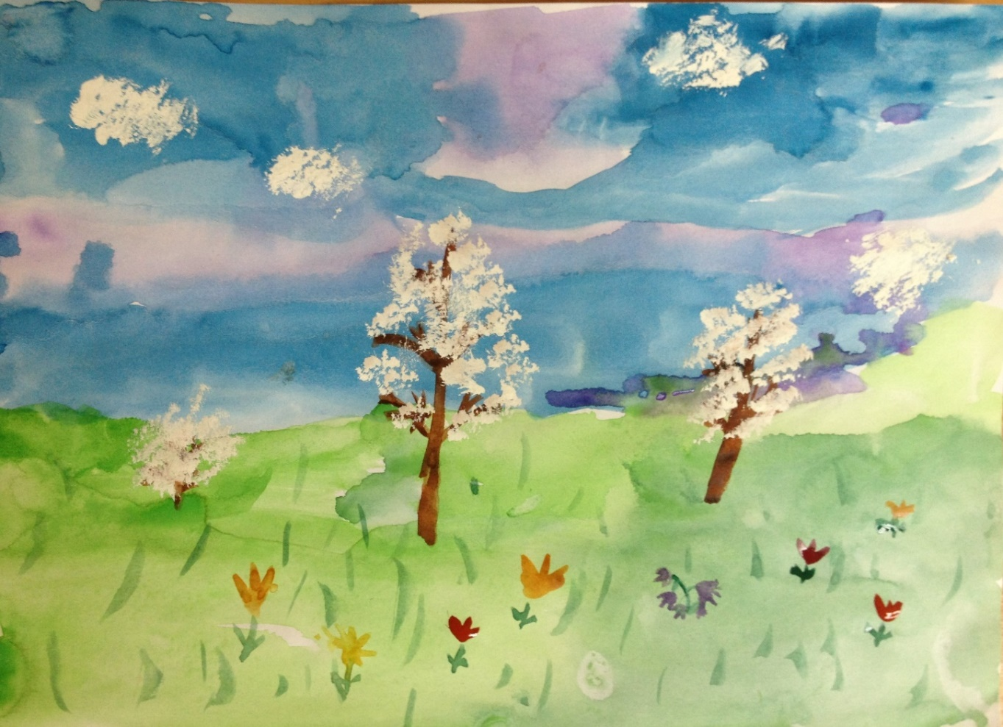

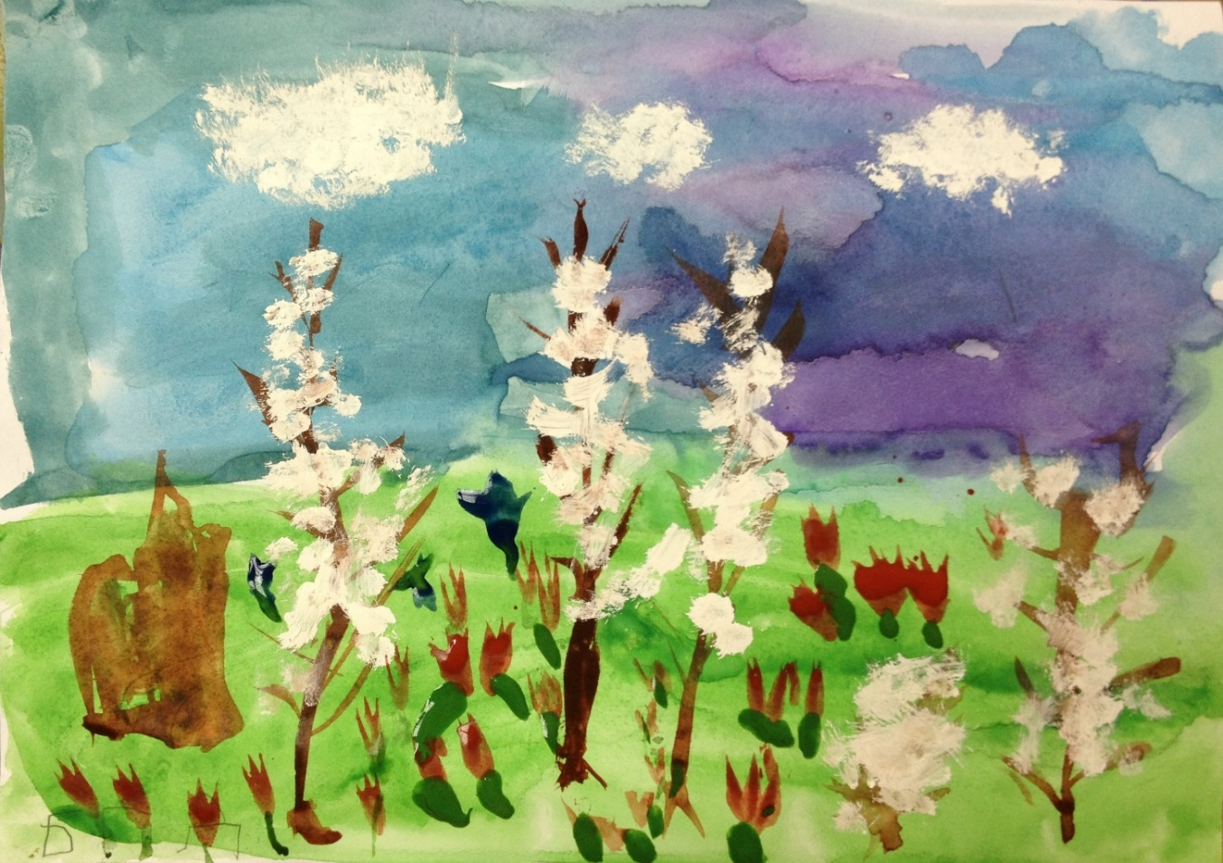

Приложения
к дополнительной общеобразовательной
программе “Фантазеры”

Приложение 1
Репродукции картин известных художников:

- И. Левитан «Золотая осень»,
- И. Бродский «Поздняя осень»,
- С. Жуковский «Осенняя аллея»,
- А. Пластов "Первый снег",
- И. Грабарь "Зимнее утро",
- И. Левитан «Весна. Сады цветут»,
- Ю. Обуховский «Яблони цветут»,
- А.А. Дайнека «Мать»,
9. В.И. Гау «Н.Н. Пушкина» и др.

Приложение 2
Дидактические игры:

- «Цветовое лото»,
- «Рисуем море»,
- «Собери гусеничку»,
- «Составь пару»,
- «Краски природы»,
- «Цветные нюансы» и т.п.

Приложение 3

Игры для развития фантазии и воображения:

- «Что на что похоже?»
- «Чем пахнет осень?»
- «Услышь звуки весны»
- «Кто первым отгадает, о чем я говорю?»
- «Что удивительного в осени, весне, зиме?»

Игры для обострения эстетического видения:

- «Кто сравнит более красиво?»
- «С чем можно сравнить цветок?»
- «Какая палитра у художника?»
- «Придумай название картины»
- «Соотнеси слово и настроение»

Игры для развития чувства цвета через беспредметную живопись:

- «Грустный цветок»
- «Веселая полянка»
- «Смеющийся кактус»
- «Колючий кактус»
- «Какое настроение у комнатного цветка»

Упражнения, иллюстрирующие сиюминутные чувства:

- «Нарисуйте каракули, отыщите в них картинку. Что вы увидели? Расскажите историю»
- «Нарисуйте себя таким маленьким цветком, каким были в детстве»
- «Нарисуй себя в виде цветка и обстановку, в которой оказался»
- «Нарисуй букет на окне у бабы Яги»
- «Нарисуй букет доброй волшебнице»

Имитационные упражнения:

- «Я – колючка»
- «Я – могучий дуб»
- «Я – веселый колокольчик»
- «Я – цветок»
- «Я – маленький веселый грибочек»
- «Я – старый гриб-боровик»

Приложение 4
Карточки:

- Первоцветы, тюльпаны Шренка и Биберштейна;
- Деревья Донского края;
- Животные, обитающие в Ростовской области;
- Животные и растения «Красной книги» Ростовской области;
- Лиса, кабан, волк, медведь, лось, сурки, суслик и др.;
- Насекомые: бабочки, жуки, муравьи и др.;
- Грибы, овощи и фрукты и т.п.

Приложение 5

Технологические карты:

Как нарисовать елку,
сосну,
шишку,
лес,
горы,
желуди,
подсолнух,
пальму,
рыбу,
ракету
и т.п.

Приложение 6
Стихи, загадки о природе.
Березка
Эта модница лесная
Часто свой наряд меняет:
В шубке белой – зимой,
Вся в сережках – весной,
Сарафан зеленый – летом,
В день осенний – в плащ одета.
Если ветер налетит,
Золотистый плащ шуршит. И. Семенова
Подснежник
Рядом с сосенкой подснежник
Смотрит в небо — светлый, нежный
Что снежинки лепестки!
Не тяни к нему руки —
Вдруг растают лепестки! Иван Емельянов
Весенние певцы
У весны весёлый старт -
На пороге уже Март,
Неба синяя река,
Кораблики в ней – облака,
Дружно так поют скворцы,
Они – весенние певцы,
И вокруг всё расцветает -
По земле весна шагает. Елена Эрато
Осенняя песенка
Миновало лето,
Осень наступила.
На полях и в рощах
Пусто и уныло.
Птички улетели,
Стали дни короче,
Солнышка не видно,
Темны, темны ночи. Алексей Плещеев
Снегири
Выбегай поскорей
Посмотреть на снегирей.
Прилетели, прилетели,
Стайку встретили метели!
А Мороз-Красный Нос
Им рябинки принес.
Хорошо угостил,
Хорошо подсластил. Зимним вечером поздним
Ярко-алые грозди. А. Прокофьев
Приложение 7

Физминутки, упражнения для осанки, зарядка для глаз.
Девочки и мальчики
Девочки и мальчики
скачут все, как мячики.
(Дети ставят руки на пояс и подпрыгивают на месте)
И руками хлопают.
(три раза хлопают в ладоши и снова ставят руки на пояс)
И ногами топают.
(три раза топают ногами)
Глазками моргают.
(три раза зажмуривают глаза)
Всё — все отдыхают.
(свободно опускают руки вниз и три раза встряхивают ими).
Моя семья
1, 2, 3, 4 —
кто у нас живет в квартире?
(Дети топают на месте)
9, 8, 7, 6, 5 —
их могу я посчитать.
(ритмично хлопают в ладоши)
Мама, папа, брат, сестренка,
(ставят руки на пояс и выполняют наклоны вперед)
кошка Мурка, три котенка,
(наклоняются вправо – влево)
мой щенок, хомяк и я —
(делают повороты туловища в стороны)
это вся моя семья.
(широко расставляют руки).
Бабочка
Спал цветок, потом проснулся,
(Дети приседают, склоняются к коленям)
спать уже не захотел.
(ставят руки на пояс и поворачиваются вправо – влево)
Шевельнулся, потянулся,
(поднимают руки вверх, потягиваются)
быстро вверх он улетел.
(машут руками, как крыльями)
Только солнышко проснется —
бабочка кружит и вьется.
(продолжают махи руками и кружатся на месте).

Приложение 8
Перечень электронных презентаций к занятиям.

- «Птицы Ростовской области»,
- «Тюльпан – степной цветок»,
- «Насекомые»,
- «Муравьи – друзья природы»,
- «Растения степи»,
- «Памятники Волгодонска»,
- «Морские обитатели»,
- «Животный мир Ростовской области»,
- «Съедобные и несъедобные грибы»,
- «Загадочный космос».

Приложение 9

Результаты диагностики (знаниевой)
по образовательной программе «Фантазеры»

№ | Фамилия, имя обучающегося | Организация рабочего места |  |  | Владение техническими приемами |  |  | Составление композиции, подбор  цветовой гаммы |  |  | Соблюдение правил безопасности труда |  |  | Соблюдение правил поведения в природе |  |  | Планирование последовательности выполнения работы |  |  | Итог
№ | Фамилия, имя обучающегося | вводная | промежуточная | итоговая | вводная | промежуточная | итоговая | вводная | промежуточная | итоговая | вводная | промежуточная | итоговая | вводная | промежуточная | итоговая | вводная | промежуточная | итоговая | вводная | промежуточная | итоговая
1 | Иванов Иван
2... | ...

Контрольный лист результатов образовательного процесса
по образовательной программе «Фантазеры»

№ | Фамилия, имя  обучающегося | Когнитивный модуль  (знаниевая диагностика) |  |  |  | Деятельностный модуль  (применение знаний на практике) |  |  |  |  |  | Личностно-смысловой модуль (общественно-полезная деятельность) |  |  |  | Итог
№ | Фамилия, имя  обучающегося | вводная | промежуточная | итоговая | результат | Умеет организовать рабочее место | Владеет техническими приемами | Умеет составлять композицию, подбирать  цветовою гамму | Соблюдает правила безопасности труда | Соблюдает правила поведения в природе | Умеет планировать последовательность выполнения работы | участие в мероприятиях |  |  |  | Итог
 |  |  |  |  |  |  |  |  |  |  |  | объединения | центра | городские | областные и всероссийские | Итог
1 | Иванов Иван
2... | ...

Список используемой литературы:

  - Давыдова, Г.Н. Пластилинография для малышей / Г.Н. Давыдова. - М.: Скрипторий. - 2017. - 105 стр.
  - Давыдова, Г.Н. Нетрадиционная техника рисования в детском саду / Г.Н. Давыдова. - М.: Скрипторий. - 2013. - 94 стр.
  - Жадько, Е.Г. Увлекательные поделки из необычных вещей / Е.Г. Жадько. - Ростов н/Д: Феникс. – 2009.
  - Казакова, Р.Г. Занятия по рисованию с дошкольниками/ Р.Г. Казакова. - М.: Сфера. - 2019. - 128 с.
  - Колдина Д.Н. Аппликация с детьми 6-7 лет / Д.Н. Колдина. – Мозаика-Синтез – 2018. – 88 с.
  - Никитина, А.В. Нетрадиционные техники рисования в детском саду / А.В. Никитина. – Издательство КАРО – 2016. – 96 с.
  - Савина, Н.В. Оригинальные поделки из соленого теста / Н.В. Савина. – Рипол-Классик. – 2017. – 256 с.
  - Смирнова, Т.В. Художественно-эстетическое развитие детей 5-6 лет. Занятия пластилинографией / Т.В. Смирнова. – Изд. Учитель. – 2020. – 47 с.
  - Методические рекомендации по реализации образовательных программ начального общего, основного общего, среднего общего образования, образовательных программ среднего профессионального образования и дополнительных общеобразовательных программ с применением электронного обучения и дистанционных образовательных технологий (письмо Минпросвещения от 19.03.2020 № ГД-39/04)

Литература для родителей:

1. Черепкова, Н.А. Рисование разными способами с детьми 6-7 лет /
Н.А. Черепкова. – Детство-Пресс. – 2017. – 48 с.
2. Шалягина, И.А. Нетрадиционное рисование с дошкольниками /
И.А. Шалягина. - М.: Сфера. - 2019. – 64 с.

